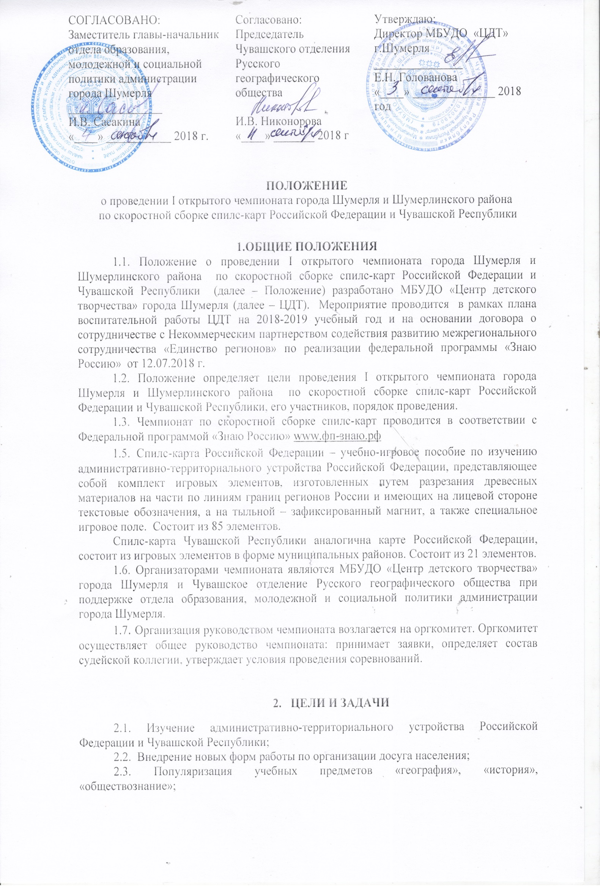 2.4. Воспитание патриотизма, формирование национального и гражданского самосознания;
2.5. Способствование развитию логического мышления, мелкой моторики, внимательности, усидчивости.

3. СРОКИ И МЕСТО ПРОВЕДЕНИЯ

3.1. Чемпионат проводится с 3 по 15 сентября 2018 г., Подведение итогов, чествование победителей 15 сентября в 15:00 на Центральной площади.
3.2. Место проведения финала чемпионата: Центральная площадь г. Шумерля.

4. ПОРЯДОК ПРОВЕДЕНИЯ

4.1. Чемпионат по сборке спилс-карт проводится в следующих категориях:
Собирают карту Чувашской Республики.
- дошкольники: воспитанники детских садов (5-6 лет);
- младшие школьники: обучающиеся 1-4 классов.

Собирают карту России
- юниоры: обучающиеся 5-7 классов (до 14 лет)
- старшеклассники: обучающихся 8-11 классов (возраст 14-18 лет)
- взрослое население г. Шумерля и Шумерлинского района.

4.2. Сборка спилс-карт осуществляется за ограниченный временной период, установленный оргкомитетом: России и Чувашской Республики до 10 минут, Чувашской Республики до 4 минут.
4.3. Побеждает участник, который за меньшее время собрал полностью спилс-карту, или за отведенное время собрал большую по площади часть карты РФ и Чувашской Республики (площадь определяется числом игровых элементов, правильно вставленных в карту; игровые элементы, собранные в группы, но не присоединенные к основной площади карты не засчитываются при подведении итогов).
4.4. Судейская коллегия определяет призеров в каждой возрастной категории, показавших лучшее время или собравших большее количество элементов.

4.5. Заявки на участие в чемпионате подаются в оргкомитет по адресу электронной почты: ddt@gshum.cap.ru с пометкой «заявка на Чемпионат по сборке спилс-карт». Образец заявки в приложении № 2.
4.6. Во время сборки спилс-карт участникам чемпионата запрещено иметь при себе средства связи, справочные материалы, письменные заметки и иные средства хранения и передачи информации на бумажном или электронном носителях.

5. НАГРАЖДЕНИЕ

5.1. Лица, показавшие отличные результаты в знании федеративного устройства России и уложившиеся в норматив сборки спилс-карты России награждаются нагрудным знаком отличия соответствующей степени или сертификатом.
5.1.1. Лица, показавшие отличные результаты в знании административного устройства Чувашской Республики и уложившиеся в норматив сборки спилс-карты награждаются нагрудным знаком отличия или сертификатом.
5.1.2. Золотым знаком отличия или сертификатом награждаются лица, собравшие спилс-карту Российской Федерации за время не более 10 мин. 00 сек. Серебряным знаком отличия или сертификатом награждаются лица, собравшие спилс-карту Российской Федерации за время не более 15 мин. 00 сек. Все остальные участники получают Сертификат участника.
5.1..3. Знаком отличия «Знаю Чувашскую Республику» или сертификатом награждаются участники, собравшие спилс-карту Чувашской Республики за время, не более 04 мин. 00 сек.
5.1.4. Знак отличия носится на левой стороне груди ниже государственных наград Российской Федерации.
5.1.5. Повторное награждение соответствующим знаком отличия не производится.
5.2. Все участники чемпионата получают свидетельство об участии.

6. ФИНАНСИРОВАНИЕ

6.1. Расходы по организации и проведению мероприятия несет МБУДО «Центр детского творчества» города Шумерля.
6.2. Расходы по питанию и доставке участников несет за собой командирующая сторона.

7. ДОПОЛНИТЕЛЬНАЯ ИНФОРМАЦИЯ
7.1. Организаторы Слета оставляет за собой право вносить изменения и дополнения в настоящее Положение, с обязательным уведомлением участников.

8. КОНТАКТНАЯ ИНФОРМАЦИЯ
8.1. 8 (3536)2-99-56, 89050273020 – директор МБУДО «ЦДТ» г. Шумерля Елена Николаевна Голованова.

Приложение №2
Образец заявки

В оргкомитет по проведению

I открытого чемпионата города Шумерля и

Шумерлинского района

по скоростной сборке спилс-карт

Российской Федерации и Чувашской Республики

заявка

________________________________________________
(наименование организации)

заявляет на участие в I открытом чемпионате города Шумерля и Шумерлинского района

по скоростной сборке спилс-карт Российской Федерации и Чувашской Республики

по скоростной сборке спилс-карт Российской Федерации и Ярославской области

№ | Ф.И.О. участника (полностью) | Класс (группа), возраст участника | Ф.И.О. руководителя, должность
1
2

Дата: Директор _______________/________________/

